В процессе обучения студенты изучают такие специальные

курсы, как:
Основы горного дела; Горнопромышленная экология; Компьютерные и информационные технологии в проектировании горных машин и оборудования; Электрические машины (для специализации "Горные машины и оборудование"); Безопасность ведения горных работ и горноспасательное дело; Горные машины и оборудование; Карьерные горные машины и оборудование; Расчёт и моделирование горных машин и оборудования; Эксплуатация горных машин и оборудования; Гидропневмопривод горных машин; Основы конструирования горных машин и оборудования; Электропривод и электроснабжение горных машин; Транспортные системы горнорудных предприятий; Грузоподъемные машины и механизмы; Горное право; Геология; Экономика горнорудного предприятия; Аэрология горных предприятий; Обогащение полезных ископаемых; Технология и безопасность взрывных работ; Экологически-безопасные энерготехнологии на горнорудных предприятиях; Теплоэнергетика и теплотехника на горнорудных предприятиях; Теория надёжности горных машин и оборудования; Вибротехнологии в горном деле.

Студенты проходят учебные и производственные практики в:
Институте горного дела им. Н.А. Чинакала СО РАН; АО «Сибирский Антрацит»; Карьере Борок г.Новосибирск; Каменный карьер пос.Горный Тогучинского района Новосибирской области и т.д.

Выпускники работают на предприятиях:
Институт горного дела им. Н.А. Чинакала СО РАН; АО «Сибирский Антрацит»; Карьер Борок г.Новосибирск; Каменный карьер пос.Горный Тогучинского района Новосибирской области и т.д.

Научная деятельность ведётся по следующим направлениям:
- Виброударные машины;
- Бурение в горных работах;
- Горнопроходческие машины;
- Исследования, разработка и создание проходческого оборудования для строительства подземных сооружений в городских условиях;
- Аэротехнология горных предприятий.

ЕГЭ или вступительные испытания
- Математика
- Русский язык
- Физика

Форма обучения - очная
Срок обучения – 5,5 лет
Квалификация – Горный инженер (специалист);
Основа обучения: (договорная) контрактная
Возможность оплаты: оплата от физического лица; оплата от спонсора; заключение трёхстороннего договора (студент–предприятие–университет)

Контактная информация

Деканат ФИИТ:
Адрес: 630008, Новосибирск, ул. Тургенева, 159 Лабораторный корпус НГАСУ (Сибстрин)
к. 254, тел./факс (383) 266-81-89
Декан – Ильина Лилия Владимировна: +79538602283;
Зам. декана – Дедов Алексей Сергеевич: +79232262993;
Эл. почта stf@sibstrin.ru, fiit@sibstrin.ru
Вконтакте: https://vk.com/fiit_sibstrin

Кафедра Строительных машин:
Лабораторный корпус НГАСУ (Сибстрин)
к. 261, тел./факс (383) 266-38-63
Заведующий – Николаев Анатолий Геннадьевич: +79139369043
Эл. Почта same@sibstrin.ru

ФГБОУ ВО "Новосибирский государственный
архитектурно-строительный
университет (Сибстрин)"

www.sibstrin.ru

ФАКУЛЬТЕТ ИНЖЕНЕРНЫХ И ИНФОРМАЦИОННЫХ ТЕХНОЛОГИЙ

СПЕЦИАЛЬНОСТЬ
ГОРНОЕ ДЕЛО

КОД СПЕЦИАЛЬНОСТИ: 21.05.04
Квалификация – ГОРНЫЙ ИНЖЕНЕР
(Специалист)

Специализация
"Горные машины и оборудование"

Лицензия: Серия 90Л01 № 0009124 рег. № 2087 от 18 апреля 2016 г.

Областями профессиональной деятельности выпускников

специализации являются:
1. Эксплуатация, проектирование и конструирование горных машин и электрооборудования для открытых горных работ: экскаваторы (мехлопаты, гидравлические, драглайны, роторные и т.д), буровые станки, бульдозеры, скреперы, железнодорожный и автомобильный транспорт карьеров, стационарные установки (проветривание) и т.д.
2. Эксплуатация, проектирование и конструирование горных машин и электрооборудования для подземных горных работ: очистные и проходческие комбайны для выемки пластовых месторождений (уголь, калийная и марганцовая соль), струговые агрегаты, бурильные установки, механизированные и индивидуальные крепи, конвейерный и локомотивный транспорт, погрузочно-доставочные машины, стационарные установки (проветривание, гидронасосы, компрессоры) и т.д.
3. Эксплуатация, проектирование и конструирование горных машин и электрооборудования для городского подземного строительства: проходческие щиты (для сооружения коллекторов, тоннелей метрополитенов и транспортных развязок), проходческие комбайны, бурильные установки, экскаваторы, грейферы и т.д.

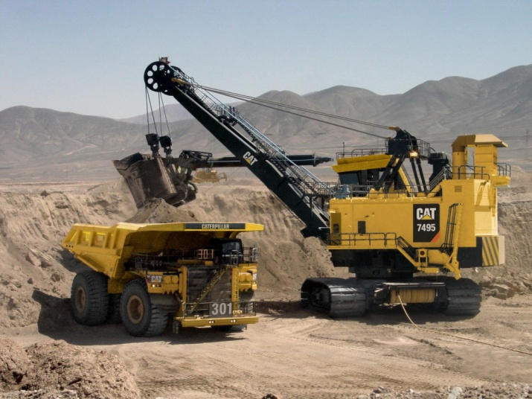

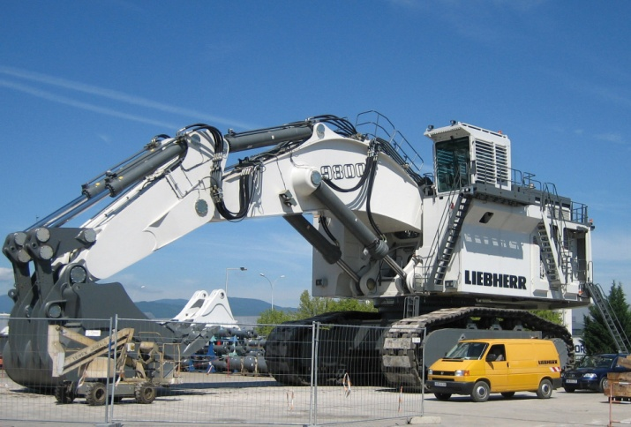

Выпускники работают в коммерческих и некоммерческих организациях и объединениях, требующих профессиональные знания в области горных машин и оборудования. К ним относятся:

- горные предприятия различного профиля – шахты, рудники, карьеры, предприятия городского подземного строительства, обогатительные фабрики;
- машиностроительные и ремонтно-механические предприятия, связанные с созданием, модернизацией и ремонтом горных машин и оборудования;
- проектно-конструкторские и научно-исследовательские организации, разрабатывающие нормативно-техническую документацию, системы стандартизации, методы, средства испытаний и контроля качества изделий горного машиностроения.

Выпускник специализации отлично разбирается в:
эксплуатации, проектировании, конструировании, изготовлении, исследовании, испытании машин и оборудования для ведения горных работ. Также может использовать современные информационные технологии при разработке новых технических решений. Наряду со знаниями и умениями применительно к машинам и оборудованию для обеспечения технологий горного производства, предусматривается теоретическая и практическая подготовка специалиста широкого профиля, способного осуществлять деятельность при создании, исследовании и эксплуатации технологических машин различного назначения.

Специалисты в области горных машин и оборудования могут работать в должностях:

- горный мастер, начальник участка, сменный и главный инженер, директор шахты, рудника, карьера, строительного управления;
- механик участка шахты, рудника или карьера, на заводах горного машиностроения, строительного управления;
- инженер-конструктор, инженер-технолог, инженер-исследователь, инженер-расчётчик, организатор производства и т.п в научно-исследовательском, проектно-конструкторском институте или в конструкторском бюро.

